3 PLANTES AQUATIQUES EXOTIQUES INVASIVES
DANS LE DEPARTEMENT DE LA SOMME
Crassula helmsii (Crassule de Helms).
Ludwigia grandi" ora (Jussie à grandes fleurs).
Myriophyllum heterophyllum (Myriophylle à feuilles variées).

1.- LA CRASSULE DE HELMS
La Crassule de Helms, est une espèce de plantes aquatiques ou semi-aquatiques du
groupe des plantes succulentes de la famille des Crassulaceae (à ne pas confondre avec
Crassula aquatica), parfois vendue sous les noms impropres de Bacopa minima ou de
Tillaea recurva, elle est également appelée « Orpin des marais », « Orpin australien »,
« Herbe folle pygmée de Nouvelle-Zélande ».
Cette plante forme des tapis flottant mono spécifiques souvent très denses et de plusieurs
dizaines de centimètres d’épaisseur.
Ceux-ci affectent les écosystèmes des mares et étangs au détriment de nombreuses espèces
autochtones (faune, flore, fonge, plancton) et souvent d'espèces déjà menacées. Ces tapis
très denses peuvent parfois localement freiner l'écoulement gravitaire de l'eau.
En France, elle fait partie des espèces exotiques envahissantes dont le risque de prolifération
a été classé « élevé ».

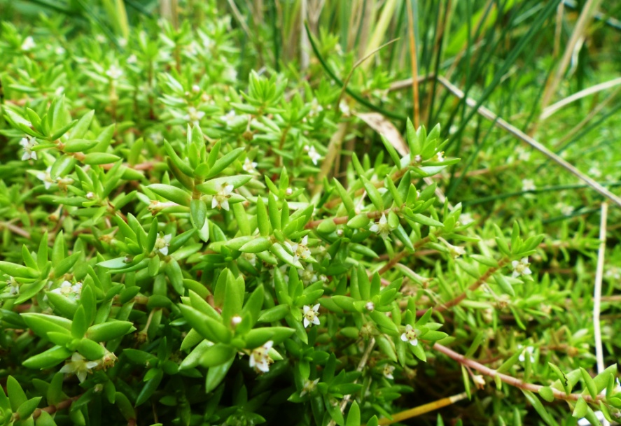

2.- LA JUSSIE
Actuellement, la Jussie est classée parmi les plantes les plus envahissantes des milieux aquatiques
français. Cette plante a été introduite et a tendance à se développer de façon incontrôlée en mettant
en péril des espèces locales, des usages et des activités économiques.
Quelle est l’origine de la plante ?
Plantes originaires d'Amérique du Sud, les Jussies ont été accidentellement introduites sur le
territoire français pour la première fois dans le sud-est de la France en 1830.
En Picardie, seule la Jussie à grandes fleurs Ludwigia grandiflora est présente. Elle a été
découverte en 1991 dans les hortillonnages d'Amiens et a colonisé plus d’une dizaine de
communes du Bassin Versant de la Somme.

Quelles sont les conséquences de la prolifération ?
1.- Impacts écologiques
La prolifération de la plante entraîne une modification du fonctionnement des écosystèmes
et de leurs équilibres biologiques :
2.- Modification et perte de diversité floristique
En effet, en absence de consommateurs et de parasites naturels, et aidées par leur grande capacité
à croître rapidement et à se multiplier, ces plantes peuvent prendre la place des autres végétaux.
3.- Altération de la qualité de l'eau
Lorsque les plantes meurent, des micro-organismes les dégradent en consommant de l'oxygène.
Quand la quantité de plantes à dégrader est importante, la consommation d'oxygène l'est également.
Le taux d'oxygène peut alors chuter très rapidement. Les autres espèces de plantes et les animaux
en sont privés et peuvent mourir.
4.- Accélération du comblement du milieu par accumulation de litière produite par la Jussie,
d'autant plus importante que la Jussie freine les flux hydrauliques et joue un rôle de filtre qui provoque
une accumulation de matière organique.
5.- Limitation des possibilités de déplacements de certains animaux aquatiques et perte de ressources
alimentaires pour les espèces phytophages.
6.- Impacts sur les activités humaines
Les Jussies sont des sources de nuisances pour les activités socio-économiques : Elles font obstacle
à la circulation de l'eau et entravent la gestion hydraulique
Elles gênent la circulation des embarcations, la progression des personnes ou la pratique de diverses
activités (pêche, promenades touristiques en barques, canoë-kayak …)
Elles sont en définitive une charge d'entretien supplémentaire pour les propriétaires ou les ayants droit
des espaces colonisés par la plante.
Quelles sont leurs caractéristiques biologiques ?
Les Jussies possèdent des atouts pour une colonisation rapide et efficace des milieux aquatiques :
- Croissance rapide
- Multiplication végétative très active (bouturage) et dissémination par l'eau
- Résistance à plusieurs semaines de sécheresse sous une forme prostrée
- Survie l'hiver grâce à leurs rhizomes
- Grande adaptation vis-à-vis des nutriments et du substrat
Un certain nombre de facteurs conditionnent sa présence :
- La présence d'eau douce quasi permanente
- Un courant de faible intensité ou des eaux stagnantes
- L’éclairement (l’ombrage lui est défavorable)
En plus de ces caractéristiques biologiques, la prolifération de la Jussie peut être expliquée par
un fort attrait esthétique et une production facile en horticulture : la plante est commercialisée, ce
qui entraîne parfois des introductions volontaires !
De surcroît, la circulation de boutures dans les voies d'eau est susceptible d'être accentuée par la
navigation ou des opérations de gestion mal maîtrisées.
Les fleurs (2 à 5 cm de diamètre) 3 sont jaunes et se situent à l'aisselle des feuilles sur les tiges
émergées Forme érigée qui traduit la maturité du peuplement
Comment l'identifier ?
Il existe deux espèces de Jussie très proches : Ludwigia grandiflora et Ludwigia peploides, mais
seule la première est connue en Picardie.
Pour mieux l’identifier, voici quelques photos de la plante sous différentes formes.
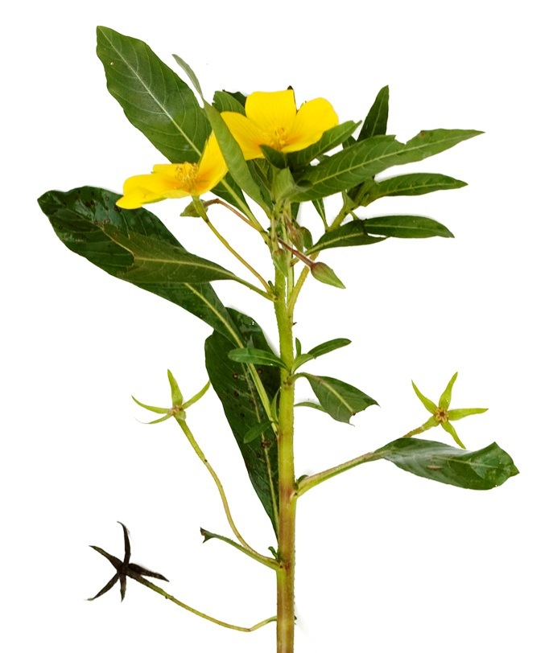
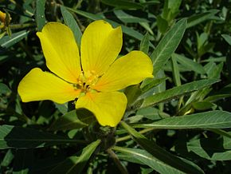

Les Jussies sont des plantes aquatiques à feuilles alternes, enracinées, immergées ou
émergées, à tiges allongées, souvent rougeâtre.

3.- LE MYRIOPHYLLE HETEROPHYLLE

Le myriophylle hétérophylle est une plante aquatique amphibie originaire du Sud-Est des
Etats-Unis. Elle est commercialisée comme plante ornementale pour les bassins d'agrément
et les aquariums. Cette espèce est établie sur quelques sites de Flandre depuis les années
2000, d'où elle ne semble pas se disperser activement. Elle est connue pour provoquer des
dommages environnementaux importants en Allemagne, au Pays-Bas et aux Etats-Unis.
Cette plante est placée sur la liste noire des espèces invasives en France.
En conditions favorables, le myriophylle hétérophylle peut croître de 2,5 centimètres par jour
et former des herbiers denses sur de vastes surfaces. Ces herbiers altèrent de manière
fondamentale la qualité et le fonctionnement écologique des milieux aquatiques tout en
réduisant fortement leur valeur récréative (pêche, activités nautiques, etc.).

Le myriophylle hétérophylle est une plante vivace amphibie qui est capable de se développer
à la fois en-dessous et au-dessus de la surface de l'eau. Ses tiges, de couleur brun-rougeâtre,
épaisses et rondes, peuvent atteindre plus de 1 m de long et dépassent la surface de l'eau
de 5 à 15 centimètres en général. Les parties immergées et émergées portent des feuilles
vertes verticillées de formes différentes. Les feuilles situées sous l'eau ont une longueur de
2 à 5 cm; elles ont une forme de plume et sont généralement groupées par 5. Les feuilles
aériennes apparaissent en été. leurs longueurs sont comprise entre 0,4 et 3 cm. Elles sont
dentées, entières et sont groupées par 4 à 6.
Les fleurs apparaissent entre juin et septembre à la base des feuilles émergées. Elles sont
de très petites tailles (1.5 à 3 mm) et se composent de 4 étamines et de 4 pétales.
